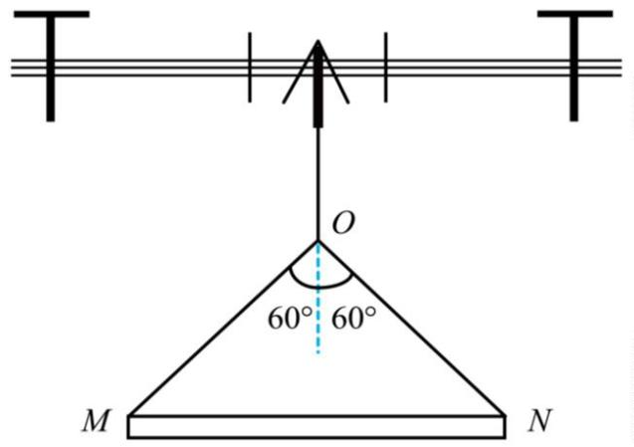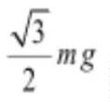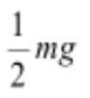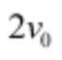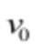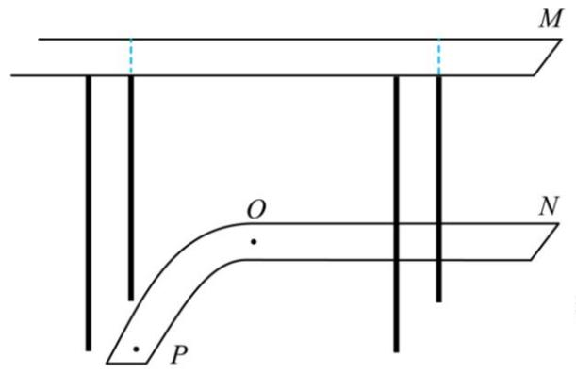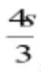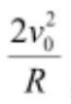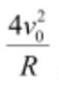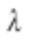1. 现代生产生活中常用无人机运送物品，如图所示，无人机携带质量为 m 的匀质钢管在无风的空中悬停，
轻绳 M 端和 N 端系住钢管，轻绳中点 O 通过缆绳与无人机连接。MO、NO 与竖直方向的夹角均为 60°，
钢管水平。则 MO 的弹力大小为（ ）（重力加速度为 g）
A. 2mg B. mg C. D.
2. 易碎物品运输中常采用缓冲气袋减小运输中冲击。若某次撞击过程中，气袋被压缩（无破损），不计袋内
气体与外界的热交换，则该过程中袋内气体（视为理想气体）（ ）
A. 分子热运动的平均动能增加 B. 内能减小
C. 压强减小 D. 对外界做正功
3. “魔幻”重庆的立体交通屋叠交错，小明选取其中两条线探究车辆的运动。如图所示，轻轨列车与汽车以速
度 分别从 M 和 N 向左同时出发，列车做匀速直线运动，汽车在长为 s 的 NO 段做匀减速直线运动并以
速度 进入半经为 R 的 OP 圆孤段做匀速图周运动。两车均视为质点，则（ ）
A. 汽车到 O 点时，列车行驶距离为 s B. 汽车到 O 点时，列车行驶距离为
C. 汽车在 OP 段向心加速度大小为 D. 汽车在 OP 段向心加速度大小为
4. 杨氏双缝干涉实验中，双缝与光屏距离为 l，波长为 的激光垂直入射到双缝上，在屏上出现如图所示的
第 1页/共 5页

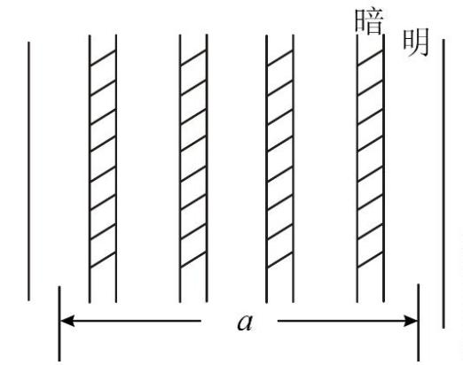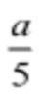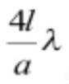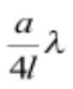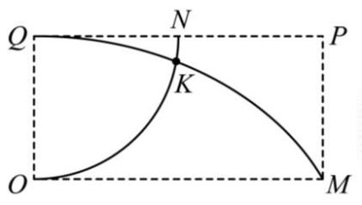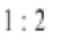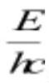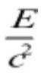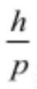干涉图样。某同学在光屏上标记两条亮纹中心位置并测其间距为 a，则（ ）
A. 相邻两亮条纹间距为 B. 相邻两暗条纹间距为
C. 双缝之间的距离为 D. 双缝之间的距离为
5. 某兴趣小组用人工智能模拟带电粒子在电场中的运动，如图所示的矩形区域 OMPQ 内分布有平行于 OQ
的匀强电场，N 为 QP 的中点。模拟动画显示，带电粒子 a、b 分别从 Q 点和 O 点垂直于 OQ 同时进入电场，
沿图中所示轨迹同时到达 M、N 点，K 为轨迹交点。忽略粒子所受重力和粒子间的相互作用，则可推断 a、
b（ ）
A. 具有不同比荷
B. 电势能均随时间逐渐增大
C. 到达 M、N 的速度大小相等
D. 到达 K 所用时间之比为
6. 在科学实验中可利用激光使原子减速，若一个处于基态 原子朝某方向运动，吸收一个沿相反方向运动
的能量为 E 的光子后跃迁到相邻激发态，原子速度减小，动量变为 P。普朗克常量为 h，光速为 c，则（ ）
A. 光子 波长为
B. 该原子吸收光子后质量减少了
C. 该原子吸收光子后德布罗意波长为
D. 一个波长更长的光子也能使该基态原子跃迁到激发态
第 2页/共 5页

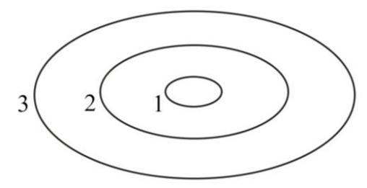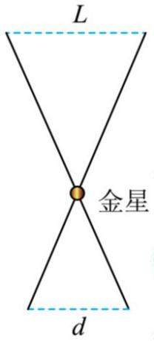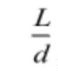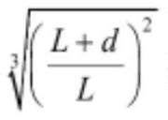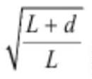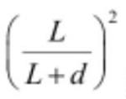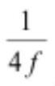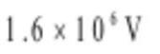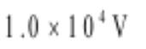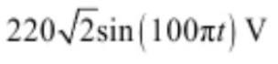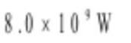7. “金星凌日”时，从地球上看，金星就像镶嵌在太阳表面的小黑点。在地球上间距为 d 的两点同时观测，
测得金星在太阳表面的小黑点相距为 L，如图所示。地球和金星绕太阳的运动均视为匀速圆周运动，太阳直
径远小于金星的轨道半径，则地球和金星绕太阳运动的（ ）
A. 轨道半径之比 B. 周期之比为
C. 线速度大小之比为 D. 向心加速度大小之比为
8. 一浮筒（视为质点）在池塘水面以频率 f 上下振动，水面泛起圆形的涟漪（视为简谐波）。用实线表示波
峰位置，某时刻第 1 圈实线的半径为 r，第 3 圈实线的半径为 9r，如图所示，则（ ）
A. 该波的波长为 4r B. 该波的波速为 2fr
C. 此时浮筒 最低点 D. 再经过 ，浮筒将在最低点
9. 2025 年 1 月“疆电入渝”工程重庆段全线贯通，助力重庆形成特高压输电新格局，该工程计划将输电站
提供的 直流电由新疆输送至重庆，多次转换后变为 的交流电，再经配电房中的变压
器（视为理想变压器）降为 的家用交流电，若输电线路输送功率为 ，且直
流输电过程中导线电阻产生的电功率损耗不超过输送功率的 5%，则（ ）
A. 直流输电导线中的电流为 250A
B. 直流输电导线总阻值不超过 16Ω
第 3页/共 5页

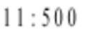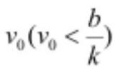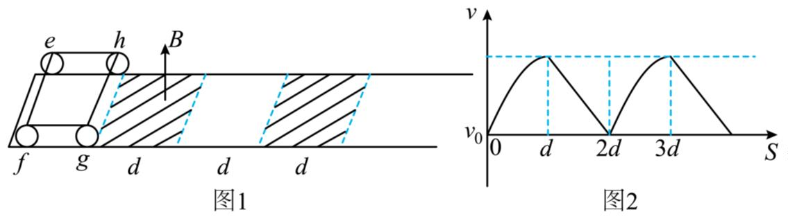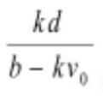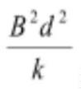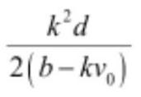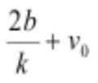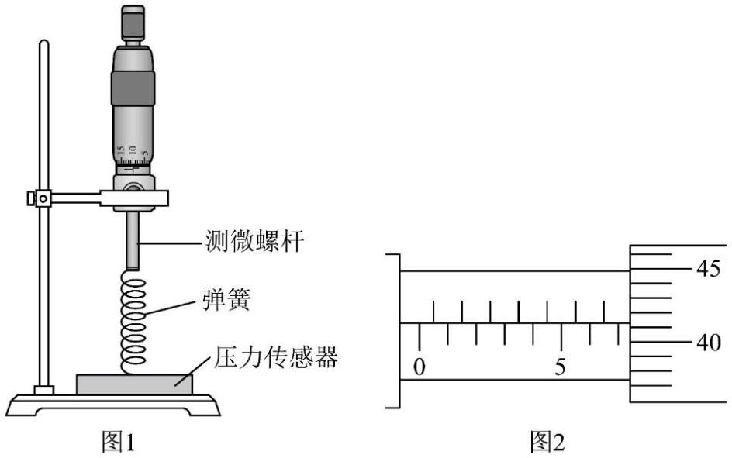C. 家用交流电的电压最大值为 220V，频率为 50Hz
D. 配电房中变压器原、副线圈中电流比为
10. 如图 1 所示，小明设计的一种玩具小车由边长为 d 的正方形金属框 efgh 做成，小车沿平直绝缘轨道向
右运动，轨道内交替分布有边长均为 d 的正方形匀强磁场和无磁场区域，磁场区域的磁感应强度大小为 B，
方向竖直向上。gh 段在磁场区域运动时，受到水平向右的拉力 F = kv＋b（k > 0，b > 0），且 gh 两端的电压
随时间均匀增加；当 gh 在无磁场区域运动时，F = 0。gh 段速度大小 v 与运动路程 S 的关系如图 2 所示，
图中 为 gh 每次经过磁场区域左边界时速度大小，忽略摩擦力。则（ ）
A. gh 在任一磁场区域 运动时间为 B. 金属框的总电阻为
C. 小车质量为 D. 小车的最大速率为
11. 弹簧是熄火保护装置中的一个元件，其劲度系数会影响装置的性能。小组设计了如图 1 所示的实验装置
测量弹簧的劲度系数，其中压力传感器水平放置，弹簧竖直放在传感器上，螺旋测微器竖直安装，测微螺
杆正对弹簧。
（1）某次测量时，螺旋测微器的示数如图 2 所示，此时读数为______mm。
第 4页/共 5页

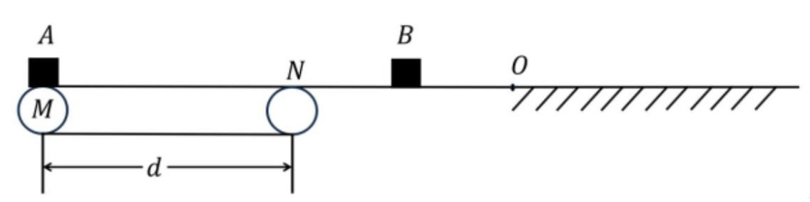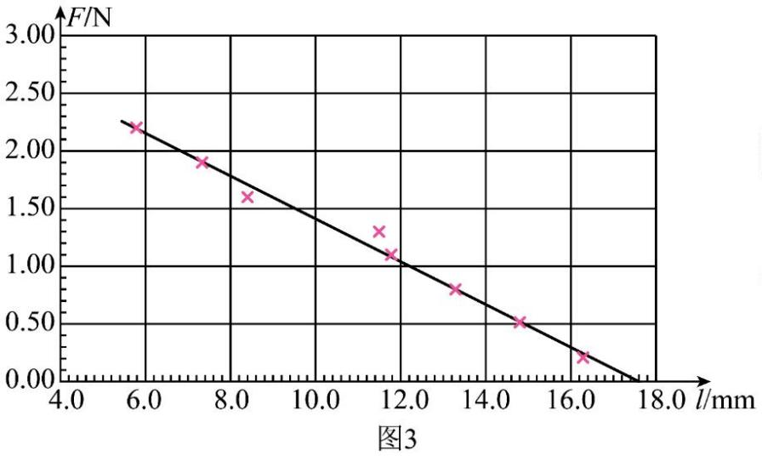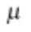（2）对测得的数据进行处理后得到弹簧弹力 F 与弹簧长度 l 的关系如图 3 所示，由图可得弹簧的劲度系数
为_______N/m，弹簧原长为_______mm（均保留 3 位有效数字）。
12.略
13.略
14.略
12. 如图所示，长度为 d 的水平传送带 M 顺时针匀速运动。质量为 m 的小物块 A 在传送带左端 M 由静止释
放。A 还未与传送带达到相同速度时就从右端 N 平滑地进入光滑水平面 NO，与向右运动的小物块 B 发生
碰撞（碰撞时间极短）。碰后 A、B 均向右运动，从 O 点进入粗糙水平地面。设 A 与传送带间的动摩擦因数
和 A、B 与地面间的动摩擦因数均为 ，重力加速度为 g。
（1）求 A 在传送带上的加速度大小及离开传送带时的速度大小；
（2）若碰前瞬间，B 的速度大小为 A 的一半，碰撞为弹性碰撞，且碰后 A、B 在粗糙地面上停下后相距 d，
求 B 的质量；
（3）若 B 的质量是 A 的 n 倍，碰后瞬间 A 和 B 的动量相同，求 n 的取值范围及碰后瞬间 B 的速度大小范
围。
第 5页/共 5页

